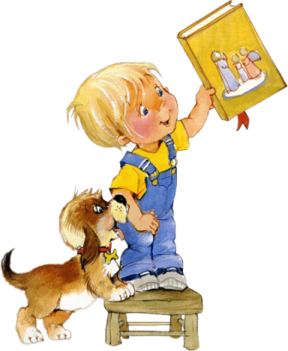
2013/2014
Санкт-Петербургская олимпиада по русскому языку и литературе для детей с ограниченными возможностями здоровья
1 класс

Фамилия, имя ________________________________________________
Школа_________________________________________________________
Класс ___________

Задание 1.
Как называются главные члены предложения?

Задание 2.
Продолжи поговорки.

- Упрям как - …
- Увёртлив как - …
- Болтлив как - …
- Надут как - …
- Здоров как - …
- Нем как - …

Задание 3.
Составь словосочетания, согласуя прилагательное с существительным.

Березовый (сок, веник, лист; роща, кора, аллея).

Задание 4.
Найди ошибки в пословицах и поговорках. Запиши правильно.

- А Васька слушает да спит.
- Ох, Моська!
- Доброму хозяину гость рад.
- Медведь на лапу наступил.

Задание 5.
Отгадай загадки и запиши отгадки. Поставь ударение в этих словах. Подчеркни слово - отгадку, в котором все согласные звуки твёрдые.
- Портфель у меня
Не велик и не мал,
Но без этой вещички
Еще не бывал.
- Зимою в школу он бежит,
А летом в комнате лежит,
Но только осень настаёт,
Меня он за руку берёт.
Почему из-под точилки
Вьются стружки и опилки?
Карандаш писать не хочет,–
Вот она его и точит.
- Не похож на человечка,
Но имеет он сердечко,
И работе круглый год
Он сердечко отдает.

Задание 6.
Переставь буквы в любом порядке, образуя слова, запиши их:

КОНАРМТСИ АБКУРШЕЧА КРАШОЛИ ЗАНКАЙНЕ

Задание 7.
Прочитай стихотворение Юрия Энтина «Про дружбу»
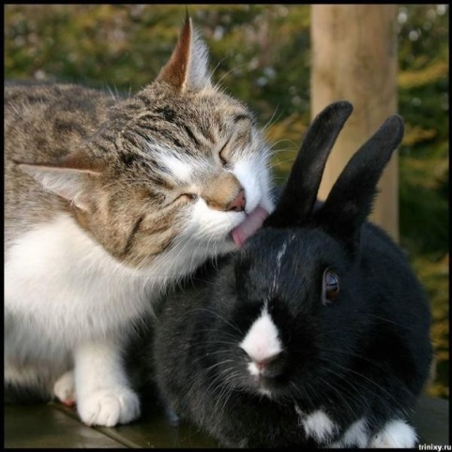
Дружит с солнцем ветерок,
А роса – с травою.
Дружит с бабочкой цветок,
Дружим мы с тобою.
Всё с друзьями пополам
Поделить мы рады!
Только ссориться друзьям
Никогда не надо!
А у тебя есть друзья?
Попробуй сочинить свою историю о дружбе.

Желаем удачи!
О Т В Е Т Ы:
________________________________________________________________________________________________________________________________________________________________________________________________________________________________________________________________________________________________________________________________________________________________________________________________________________________________________________________________________________________________________________________________________________________________________________________________________________________________________________________________________________________________________________________________________________________________________________________________________________________________________________________________________________________________________________________________________________________________________________________________________________________________________________________________________________________________________________________________________________________________________________________________________________________________________________________________________________________________________________________________________________________________________________________________________________________________________________________________________________________________________________________________________________________________________________________________________________________________________________________________________________________________________________________________________________________________________________________________________________________________________________________________________________________________________________________________________________________________________________________________________________________________________________________________________________________________________________________________________________________________________________________________________________________________________________________________________________________________________________________________________________________________________________________________________________________________________________________________________________________________________________________________________________________________________________________________________________________________________________________________________________________________________________________________________________________________________________________________________________________________________________________________________________________________________________________________________________________________________________________________________________________________________________________________________________________________________________________________________________________________________________________________________________________________________________________________________________________________________________________________________________________________________________________________________________________________________________________________________________________________________________________________________________________________________________________________________________________________________________________________________________________________________________________________________________________________________________________________________________________________________________________________________________________________________________________________________________________________________________________________________________________________________________________________________________________________________________________________________________________________________________________________________________________________________________________________________________________________________________________________________________________________________________________________________________________________________________________________________________________________________________________________________________________________________________________________________________________________________________________________________________________________________________________________________________________________________________________________________________________________________________________________________________________________________________________________________________________________________________________________________________________________________________________________________________________________________________________________________________________________________________________________________________________________________________________________________________________________________________________________________________________________________________________________________________________________________________________________________________________________________________________________________________________________________________________________________________________________________________________________________________________________________________________________________________________________________________________________________________________________________________________________________________________________________________________________________________________________________________________________________________________________________________________________________________________________________________________________________________________________________________________________________________________________________________________________________________________________________________________________________________________________________________________________________________________________________________________________________________________________________________________________________________________________________________________________________________________________________________________________________________________________________________________________________________________________________________________________________________________________________________________________________________________________________________________________________________________________________________________________________________________________________________________________________________

